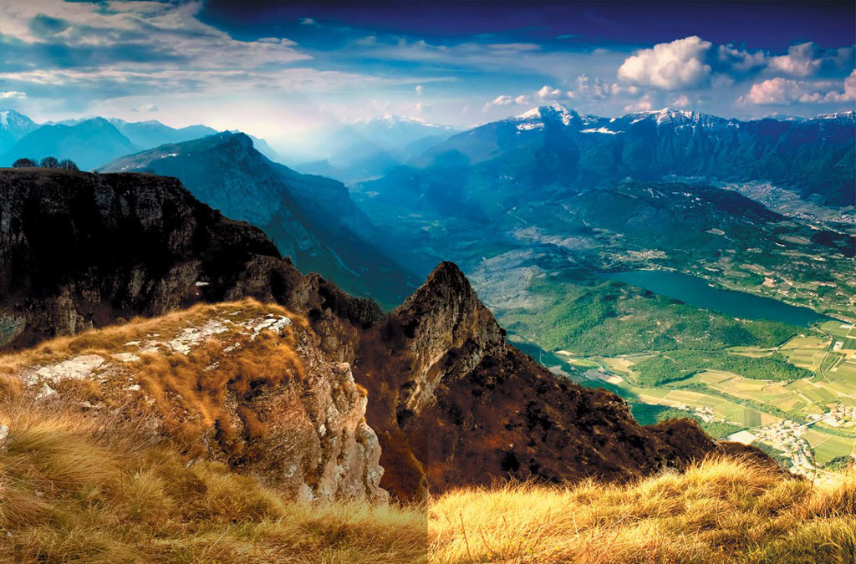**Koło geograficzne**

**piątek**

**godzina 15:10**

**sala 218**

**Zapraszam 😊**

**Rafał Czajkowski**